Artigo Original
Efeitos da intensidade do exercício de força
sobre a cinética da frequência cardíaca

RESUMO: Com o intuito de comparar as respostas da FC nos transientes rápidos inicial e final no exercício de força (extensão de joelho) realizado a 50%, 80% e 100% da carga para executar 10 repetições máximas (10RM), um grupo de 12 adultos jovens com no mínimo de seis meses de treinamento no exercício de força e assintomáticos foram monitorados continuamente durante três momentos: repouso, exercício e recuperação, sempre em períodos de 15 s, mediante um cardiofrequencímetro. A cadência do exercício foi controlada por um metrônomo. Nas três fases do experimento, os valores absolutos da frequência cardíaca (intervalos RR medidos em ms) foram agrupados em intervalos de tempo de 5 segundos e calculadas as médias para cada medida de frequência cardíaca. Todos os níveis de variáveis apresentaram distribuição normal de acordo com o teste de Kolmogorov-Smirnov (p>0,05), logo foi plicada a estatística paramétrica por intermédio da análise de variância (ANOVA) de dois fatores, sendo adotado um nível de significância de 5%. Concluímos que apesar da carga mais elevada apresentar valores médios mais altos, a cinética da resposta da frequência cardíaca nos transientes rápidos inicial e final não é influenciada pela intensidade do exercício na extensão de joelho unilateral.

Palavras-chave: sistema nervoso autônomo; exercício; força muscular.

Effects of resistance exercise intensity on heart rate kinetics

ABSTRACT: To the aim of to compare the heart rate responses on the initial and final fast transients of resistance exercise (knee extension) performed at 50%, 80% e 100% % of the maximal load in 10 maximal repetitions (10RM), a group of twelve young-adults trained at least six months in resistance exercise and asymptomatic were continuously evaluated by a heart rate monitor during three stages: at rest, in the exercise and on recovery, all of them containing the same period of time (15 s). The cadence of the exercise was controlled by a metronome. In all phases of the experiment, the absolute values ​​of heart rate (RR interval measured in ms) were grouped at intervals of 5 seconds, and calculated the mean for each measure heart rate. All levels of variables were normally distributed according to the Kolmogorov-Smirnov test (p> 0.05), was soon applied through parametric statistical analysis of variance (ANOVA) of two factors, adopting a significance level 5%.We conclude that despite the higher charge have higher average values​​, the response of heart rate kinetics in the initial and final fast transients is not influenced by exercise intensity in unilateral knee extension.

Keywords: autonomic nervous system; exercise; muscle strength.

Introdução
A frequência cardíaca (FC) tem sido mencionada como uma importante ferramenta para a elaboração de programas de treinamento aeróbio, sendo modulada pelos ramos simpático e parassimpático do sistema nervoso autônomo. Neste sentido, as respostas da FC são elevadas em decorrência da estimulação adrenérgica (simpática) e atenuadas pela estimulação vagal colinérgica (parassimpática)¹. As atuações desses ramos podem ser de fundamental importância para compreendermos o comportamento da FC tanto no início (transiente inicial) quanto no final (transiente final) do exercício. Mattioli e Araújo² denominaram e dividiram esses transientes em: a) rápido (respostas que ocorrem nos primeiros segundos) e b) lento (respostas que ocorrem em um ou dois minutos), facilitando a análise e compreensão do comportamento dessas variáveis.
Araújo et al.³ utilizaram bloqueio farmacológico para avaliar a atividade vagal cardíaca (parassimpática) na transição repouso/exercício e verificaram que no transiente inicial rápido (4 segundos), a FC aumenta exclusivamente devido a retirada da atividade vagal. Em exercícios de força (leg press), MacDougall et al.⁴ encontraram elevação brusca da FC (cerca de 37 bpm de aumento ao final da primeira repetição, aproximadamente 4 segundos de duração), seguida de uma tendência à estabilização da resposta a partir da quinta de um total de 9RM (95% de 1RM). Paschoa et al.⁵ observaram que no transiente final, exercício/recuperação, a FC diminuiu rapidamente durante os 30 segundos da recuperação, sugerindo a reentrada da atividade vagal cardíaca.
Daanen et al.⁶ e Lima et al.⁷ realizaram revisões sistemáticas sobre a recuperação da FC, contemplando estudos transversais e longitudinais e observaram que é difícil estabelecer parâmetros uma vez que as investigações possuem amostras pequenas, e amplas variações metodológicas, como por exemplo, grupos com homens e/ou mulheres, variados tipos de exercício e períodos de recuperação diferentes. Ainda assim, ambas as revisões sugerem que estas respostas da FC no transiente final do exercício ocorrem devido à ação de diversos mecanismos de controle cardiovascular, contudo, em especial, a regulação autonômica.
Também não foi possível identificar um consenso acerca das respostas da FC nos exercícios de força. Miller et al.⁸ não encontraram diferenças nos incrementos da FC ao final de exercícios de membros superiores a 80%, 100% e 120% da carga para 10 repetições máximas (RM) em mulheres, apesar de não especificarem o número de repetições que cada indivíduo executou. Por outro lado, De Souza et al.⁹ observaram que os exercícios realizados a 100% de 10RM produziram respostas mais elevadas da FC que a 60% da intensidade. Cabe destacar que o número de repetições foi similar em ambas as intensidades (10 repetições), ou seja, o tempo de duração da atividade foi o mesmo.
Como observado, os estudos que mostraram as respostas da FC ao exercício de força se limitaram a identificar os valores em repouso e ao final do exercício, ou então como a média da FC ao longo de todo o exercício. Entretanto, ao nosso melhor conhecimento, nenhum estudo investigou adequadamente as respostas aos transientes rápidos inicial e final, do exercício de força e se há uma relação de dependência das respostas destes transientes com a intensidade do exercício.
Sendo assim, o objetivo do estudo foi comparar as respostas da FC nos transientes rápidos inicial e final no exercício de força (extensão de joelho) realizado a 50%, 80% e 100% da carga para executar 10 repetições máximas. Nossa hipótese é que quanto maior a intensidade do exercício, mais discrepantes serão as respostas da FC nos transientes rápidos inicial e final do exercício de força, devido às maiores solicitações musculares para mobilizar a carga.

Materiais e métodos

Amostra
A amostra foi constituída por conveniência (alunos da academia) e contou com 12 adultos jovens (23,5± 2,7 anos; 78,2±5,3 kg; 176,2±6,1 cm), do sexo masculino, que tinham no mínimo seis meses de treinamento no exercício de força e mostravam-se assintomáticos quanto aos sistemas cardiorrespiratório e locomotor (PAR-Q negativo).

Procedimentos para Coleta de Dados
O projeto foi previamente aprovado pelo Comitê de Ética e Pesquisa em seres humanos da Universidade Federal de Sergipe sob protocolo nº CAAE 0024.0.107.000-10. Todos os indivíduos leram e assinaram um termo de consentimento livre e esclarecido antes do início dos procedimentos. No primeiro dia, após assinarem o termo de consentimento, foi aplicado o questionário PAR-Q para determinação da condição de assintomáticos. Em seguida foram realizadas medidas antropométricas (massa corporal e estatura) numa balança mecânica com estadiômetro (Filizola, Brasil) para caracterização da amostra.
Posteriormente, os participantes foram submetidos a um teste de carga para 10 repetições máximas no exercício de cadeira extensora (modelo Turbine MT940, Buick, Brasil), durante o qual permaneceram sentados, devidamente ajustados ao aparelho e seguros por um cinturão pélvico para evitar uma possível extensão do quadril. A partir disso, foi solicitada uma extensão completa do joelho unilateral (membro dominante). Vale ressaltar que, a todo momento, os participantes foram motivados pelo mesmo avaliador, ao decorrer de três tentativas (séries), com intervalo de 10 minutos, para obtenção da carga para 10 repetições máximas. Caso não conseguissem nas três tentativas, o participante deveria retornar após 48h para nova tentativa. Todos os procedimentos de testagem ocorreram em um mesmo horário do dia para cada indivíduo.
Os participantes retornaram 48 horas depois para confirmação das cargas máximas (p>0,05). Após estabelecermos a carga individual para 10 RM, eles retornaram em outros três dias não consecutivos (intervalo de 48-72h) para realização dos testes em diferentes intensidades 100%, 80% e 50%, em ordem aleatória definida por sorteio. Os indivíduos foram orientados a evitar consumo de álcool nas 24h anteriores à realização dos exercícios. O consumo de cafeína foi mantido dentro dos seus níveis rotineiros.
Durante o exercício, os indivíduos foram monitorados constantemente por um cardiofrequencímetro Polar S810i (Polar, Finlândia) durante as três fases: repouso, exercício e recuperação, todas com 15 segundos de duração, totalizando 45 segundos de teste. Posteriormente à coleta, os dados foram transferidos para o software Polar Precision Performance SW versão 4.03.040 (Polar, Finlândia), com ruídos corrigidos pelo filtro moderado. A cadência de movimento na cadeira extensora foi controlada por um metrônomo (modelo DM 50, Seiko, China). O metrônomo foi configurado para uma cadência de 80 batimentos por minuto, o que equivale à execução das 10 repetições em exatos 15 s, ou seja, um período de tempo de 1,5 s para cada ciclo completo de flexão-extensão do joelho.
A determinação da carga foi realizada da seguinte forma: se um participante suportou 55 kg nas 10RM, logo, 44 kg e 27,5 kg seriam correspondentes a 80% e 50% de 55 kg, respectivamente. No entanto, como as placas da cadeira extensora utilizada no estudo eram de 5 kg, realizamos o seguinte procedimento para estabelecermos as intensidades: cargas com as unidades ≤ 2 kg, sofriam o decréscimo de uma placa. Cargas com unidades ≥ 3 kg sofriam o acréscimo de uma placa. No exemplo anterior: 100% = 55 kg, 80% = 45 kg e 50% = 25 kg.

Análise Estatística
Foi realizado um teste-t emparelhado de Student para a confirmação das cargas para 10RM. Nas três fases do experimento (repouso, exercício e recuperação), os valores absolutos da FC (intervalos RR medidos em ms) foram agrupados em intervalos de tempo de 5 segundos e calculadas as médias para cada medida de FC. Desta forma, os dados foram analisados considerando uma série de nove medidas repetidas, em três distintas situações, caracterizadas pela intensidade do exercício (50%, 80% e 100% da carga para 10RM).
Todos os níveis de variáveis apresentaram distribuição normal de acordo com o teste de Kolmogorov-Smirnov (p>0,05), logo foi plicada a estatística paramétrica por intermédio da análise de variância (ANOVA) fatorial 3 (intensidades) x 9 (grupos de intervalos RR) com medidas repetidas no segundo fator. Adicionalmente, a ANOVA de um fator seguida de post hoc de Tukey foi aplicada para a comparação dos valores médios da FC (em bpm) do último intervalo de tempo do exercício. Os cálculos foram realizados no software estatístico SPSS 20.0 (IBM, EUA), sendo adotado um nível de significância de 5%.

Resultados
Em todas as intensidades, a FC expressa em intervalos RR apresentou uma aceleração rápida no transiente inicial do exercício (repouso-exercício) e uma resposta lenta no transiente final (exercício-recuperação) (figura 1). Não houve, contudo, efeito da intensidade sobre a cinética destas respostas, pois a interação entre intensidade e momento da medida não apresentou diferença significativa (p = 0,225; poder de 0,797), apesar da proximidade com o limite observado no transiente inicial do exercício (p = 0,052; poder de 0,578). Houve diferença significativa ao longo da série de medidas repetidas da FC (p < 0,001; poder de 1,000). Todavia, as intensidades testadas resultaram em respostas similares (p = 0,097; poder de 0,467).

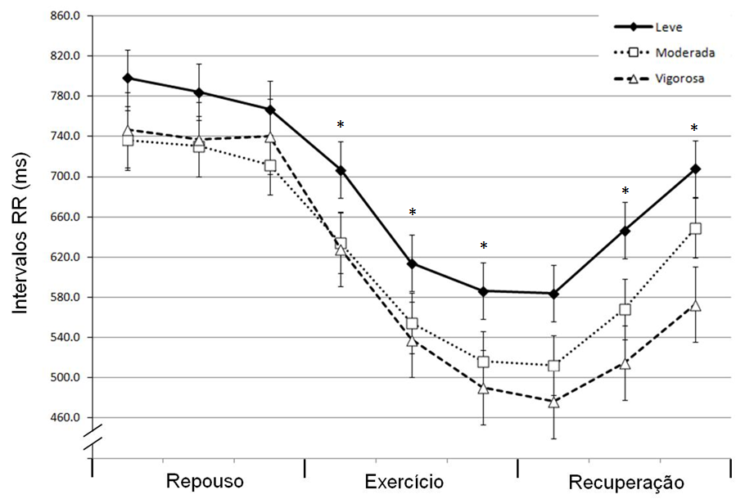
Figura 1. Cinética da frequência cardíaca pré-, durante e pós-exercício na extensão de joelho unilateral na cadeira extensora em três intensidades leve (50%), moderada (80%) e vigorosa (100%) da carga para 10RM. * Significa p<0,001 (poder de 1,00) em relação ao estágio imediatamente anterior

Os deltas da FC no transiente inicial mostraram diferença significativa apenas entre as intensidades leve e vigorosa (p=0,014; figura 2), sem diferenças no delta da FC no transiente final (p=0,292). O terço final do exercício registrou valores absolutos da FC maiores proporcionalmente à intensidade da carga (104±16 bpm, 117±12 bpm, 126±20 bpm, para leve, moderado e vigoroso, respectivamente; ANOVA p=0,010), contudo o post hoc de Tukey detectou diferença significativa apenas entre as intensidades leve e vigorosa (p<0,05). Os valores individuais mais altos em cada intensidade foram 132 bpm, 135 bpm e 147 bpm, para leve, moderada e vigorosa, respectivamente.

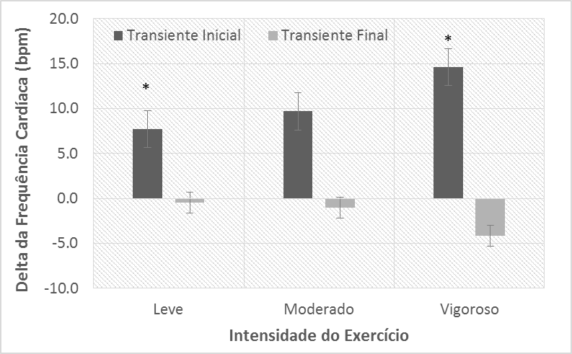

Figura 2. Delta da frequência cardíaca no repouso (Transiente Inicial, barras escuras) e no final do período de exercício (Transiente Final, barras claras) em cada uma das intensidades testadas na extensão unilateral do joelho. Barras representam média e desvio-padrão da média. *significa p<0,05.

Discussão
O objetivo deste estudo foi comparar as respostas da FC nos transientes rápidos inicial e final na extensão de joelho unilateral realizada a 50%, 80% e 100% da carga equivalente para executar 10 RM. Não houve diferença na cinética das respostas da FC entre as intensidades propostas, contudo a aceleração da FC no transiente inicial foi mais acentuada do que a desaceleração no transiente final (figura 1).
A magnitude da resposta rápida da FC no início do exercício tem sido atribuída a um melhor monitoramento do estado de treinamento dos indivíduos^{10,11} e a um possível mecanismo de estratificação de risco em pacientes cardiopatas¹¹. Após uma detalhada revisão sistemática, Daanen et al.⁶ recomendam ainda que a recuperação da FC pós-exercício seja adotada como uma ferramenta para monitorar a performance de atletas e indivíduos não-atletas menos condicionados. Contudo, os estudos comtemplados nessa revisão consideraram de forma prevalente o período de 60 s pós-esforço como indicador da recuperação da FC, portanto, um intervalo de tempo superior ao proposto em nossa investigação. Essas diferenças metodológicas são cabíveis devido ao fato de termos utilizado exercício de força e não testes ergométricos (ou cardiopulmonares) de exercício progressivos.
Diferentemente do esperado, não houve diferença significativa entre as intensidades propostas neste estudo, logo, podemos assumir que durante o exercício de força unilateral para 10 repetições, a intensidade do exercício (50, 80 ou 100% da carga) não interfere significativamente nas respostas autonômicas. Aparentemente, esses dados corroboram o estudo de Miller et al.⁸ que avaliaram as respostas da FC em mulheres em quatro diferentes exercícios de força para membros superiores e identificaram valores médios mais elevados na intensidade 100% da carga para 10RM em contraste com 80% da carga, sem contudo, alcançar diferença significativa. Não obstante, Miller et al.⁸ avaliaram apenas os valores finais da FC, e não sua cinética ou mesmo os transientes do exercício. Uma comparação mais detalhada entre os estudos é limitada pela restrição de informações apresentadas, visto que não é claro o tempo de duração dos exercícios ou mesmo o número de repetições executadas em cada uma das três séries.
Em um design metodológico mais próximo do nosso, De Souza et al.⁹ compararam as respostas da FC após uma sequência de 10 repetições de exercícios de força realizados a 60% e a 100% da carga para 10RM. Os exercícios mais intensos induziram uma maior aceleração da FC. No entanto, os autores também consideraram a análise da variabilidade da FC no período pós-exercício (24 h) e sugeriram que ocorre redução da modulação vagal independentemente da intensidade do esforço. Tanto o tempo como o momento da mensuração da FC nesse estudo diferem do nosso, o que sugere parcimônia quanto à interpretação dos dados. Em nosso estudo, o intervalo de registro da FC foi demasiadamente curto (15 s) para que pudesse ser analisada a modulação autonômica de forma apropriada.
Outros estudos investigaram os efeitos da intensidade sobre o balanço autonômico, mas apenas na fase de recuperação até 60 min¹² e 90 min¹³. Rezk et al.¹³ não encontraram diferenças na atividade autonômica em função da intensidade do exercício de força (40% e 80% de 1RM). Contudo, é possível que uma variável interveniente deste estudo tenha sido o tempo total de tensão (3 x 20 reps vs 3 x 10 reps). Mais recentemente, o mesmo grupo buscou controlar esta variável adotando um mesmo número de repetições para dois níveis de intensidade (50% e 70% de 1RM). Desta vez, os exercícios mais intensos provocaram maiores alterações na modulação autonômica, reduzindo a atividade parassimpática e aumentando a atividade adrenérgica¹². Não obstante, mesmo com um número similar de repetições em cada intensidade, não se sabe adequadamente se o tempo de duração (em segundos) foi equivalente ou não.
Essa preocupação tem sentido, pois ao que parece as respostas cardiovasculares podem ser dependentes tanto da intensidade como da duração do esforço¹⁴. Desta forma, em nosso estudo um metrônomo foi utilizado com o intuito de manter o exercício numa mesma cadência, comparando exclusivamente a intensidade do exercício em função de equalizar o tempo de duração de cada série ao utilizar o mesmo número de repetições para todos os indivíduos, evitando variações no padrão de recrutamento de unidades motoras¹⁵, na velocidade das contrações e subsequente aumento da FC¹⁶.
Lamotte et al.¹⁶ testaram o controle da velocidade de execução por intermédio de um metrônomo configurado para manter a cadência dos movimentos equivalente a uma extensão/flexão de joelhos a cada 2 s, 4 s e 6 s sobre as respostas cardiovasculares e sugeriram que cadências mais rápidas tendem a gerar respostas mais atenuadas. Os tempos testados por esses autores mostram-se um pouco mais prolongados do que nosso protocolo para completar as 10 repetições programadas (15 s vs 20 a 60 s). Optamos por realizar cada ciclo de movimento a cada 1,5 s o que levou a um tempo de execução padronizado de 15 s.
Analisando o transiente rápido inicial, há um consenso na literatura de que o aumento da FC nos primeiros segundos do exercício advém da retirada do componente vagal e da ação dos mecanorreceptores^{3,17-19} oriundos da musculatura esquelética que executou o exercício. Com relação ao transiente rápido final, exercício-recuperação, as evidências apontam que nos 30 s iniciais da recuperação a resposta da FC tem predominância quase exclusiva da reativação vagal²⁰. Em nosso estudo, o tempo de 15 s não foi suficiente para restaurar a FC aos níveis de repouso (p<0,01, para todas as intensidades) ocorrendo uma diminuição gradativa da FC, diferentemente do estudo de Paschoa et al.⁵, que observaram uma mais rápida diminuição da FC até chegar aos níveis de repouso. Isso possivelmente ocorreu devido ao maior tempo de recuperação dado no estudo acima citado (30 s), suficiente para diminuir a atividade adrenérgica e promovendo aumento do componente vagal superior ao do nosso estudo²⁰. Apesar disso, Heffernan et al.²¹ notaram que FC não se recuperou totalmente mesmo após 30 s pós-exercício, sugerindo adicionalmente que os exercícios de força promovem maior supressão vagal que os aeróbios, com base na maior taquicardia encontrada no período pós-exercício.
Vianna et al.²² também controlaram a cadência dos exercícios por um metrônomo que manteve um ritmo de 1 s para a fase concêntrica e 2 s para a fase excêntrica dos exercícios (80% de 1RM até a falha concêntrica). Houve uma queda mais brusca da FC de recuperação após 30 s no agachamento, e após 10 s no supino, na puxada alta e no tríceps no pulley. O tempo médio de duração dos exercícios variou de 26 a 29 s, devido às variações no número de repetições máximas. Todavia, como o desvio padrão do tempo foi relativamente elevado (entre 9 e 11 s), é possível que em alguns indivíduos a modulação autonômica tenha ocorrido de forma distinta e confundido em parte os resultados. Isto reforça o desenho metodológico de nosso estudo ao se preocupar em manter equivalentes tanto o número de repetições como o tempo total do exercício, mantendo apenas a intensidade (carga) como variável de comparação entre os experimentos.
Algumas breves limitações devem ser consideradas quando da extrapolação de nossos resultados. A amostra do estudo consistiu de homens jovens, assintomáticos e fisicamente ativos, ou seja, pessoas treinadas e com estimada integridade autonômica preservada, não sendo claro se essas respostas podem ser observadas em indivíduos cardiopatas, hipertensos ou diabéticos. Não obstante, é importante mencionar que os resultados obtidos denotam certa segurança na execução desses exercícios, mesmo em intensidades altas, em face às respostas cardíacas relativamente baixas (<150 bpm) observadas ao longo do exercício, independentemente da intensidade adotada. Outro aspecto metodológico a se considerar foi o limite de carga da cadeira extensora (100 kg), nível facilmente alcançado por vários indivíduos. Por essa razão, o teste precisou ser realizado de forma unilateral. Ainda assim, este foi um problema similar ao encontrado no estudo de Paschoa et al.⁵ o que de certa forma, favorece a comparação dos resultados entre os estudos.
A busca por evidências acerca desta temática nos remete a um quadro de relativa escassez de informações. A maior parte dos estudos encontrados nas bases de dados investiga os efeitos crônicos dos exercícios de força sobre a FC, mas não agudos, ou ainda os efeitos pós-exercício⁷. Este panorama limita em parte a discussão dos resultados do ponto de vista da análise metodológica. Todavia, Barros et al.²³ apresentaram uma proposta de identificação do limiar de lactato nos exercícios de força que pode contemplar futuramente a análise associada da FC neste tipo de esforço.

Conclusões
Concluímos que apesar da carga mais elevada apresentar valores médios mais altos, a cinética da resposta da FC nos transientes rápidos inicial e final não é influenciada pela intensidade do exercício na extensão de joelho unilateral.

Referências

1. Almeida MB. Frequência cardíaca e exercício: uma interpretação baseada em evidências. Rev Bras Cineantropom Desempenho Hum. 2007;9:196-202.
2. Mattioli GM, Araújo CGS. Association between initial and final transient heart rate responses in exercise testing. Arq Bras Cardiol. 2009;93:133-138.
3. Araújo CGS, Nóbrega AC, Castro CL. Heart rate responses to deep breathing and 4-seconds of exercise before and after pharmacological blockade with atropine and propranolol. Clin Auton Res. 1992;2:35-40.
4. MacDougall JD, Tuxen D, Sale DG, Moroz JR, Sutton JR. Arterial blood pressure response to heavy resistance exercise. JAP. 1985:785-790.
5. Paschoa DC, Coutinho JFS, Almeida MB. Análise da variabilidade da freqüência cardíaca no exercício de força. Rev SOCERJ. 2006;19:385-390.
6. Daanen HA, Lamberts RP, Kallen VL, Jin A, Van Meeteren NL. A systematic review on heart-rate recovery to monitor changes in training status in athletes. Int J Sports Physiol Perform. 2012;7:251-260.
7. Lima JRP, Oliveira TP, Ferreira-Júnior AJ. Recuperação autonômica cardíaca pós-exercício: Revisão dos mecanismos autonômicos envolvidos e relevância clínica e desportiva. Motricidade. 2012;8:419-430.
8. Miller PC, Hall EE, Chmelo EA, Morrison JM, DeWitt RE, Kostura CM. The influence of muscle action on heart rate, RPE, and affective responses after upper-body resistance exercise. J Strength Cond Res. 2009;23:366-372.
9. De Souza JC, Tibana RA, Cavaglieri CR, et al. Resistance exercise leading to failure versus not to failure: effects on cardiovascular control. BMC Cardiovasc Disord. 2013;19:13-105.
10. Zaniqueli D, Morra EA, Dantas EM, et al. Heart rate at 4 s after the onset of exercise in endurance-trained men. Can J Physiol Pharmacol. 2014;92:476-480.
11. Hettinga FJ, Monden PG, van Meeteren NL, Daanen HA. Cardiac acceleration at the onset of exercise: a potential parameter for monitoring progress during physical training in sports and rehabilitation. Sports Med. 2014;44:591-602.
12. Lima AH, Forjaz CL, Silva GQ, Meneses AL, Silva AJ, Ritti-Dias RM. Acute effect of resistance exercise intensity in cardiac autonomic modulation after exercise. Arq Bras Cardiol. 2011;96:498-503.
13. Rezk CC, Marrache RC, Tinucci T, Mion D, Forjaz CL. Post-resistance exercise hypotension, hemodynamics, and heart rate variability: influence of exercise intensity. Eur J Appl Physiol. 2006;98:105-112.
14. Farinatti PTV, Assis B. Estudo da frequência cardíaca, pressão arterial e duplo-produto em exercícios contra-resistência e aeróbico contínuo. Rev Bras Ativ Fís e Saúde. 2000;5:5-16.
15. Hodson-Tole EF, Wakeling JM. Motor unit recruitment patterns 1: responses to changes in locomotor velocity and incline. J Exp Biol. 2008;211:1882-1892.
16. Lamotte M, Fleury F, Pirard M, Jamon A, van de Borne P. Acute cardiovascular response to resistance training during cardiac rehabilitation: effect of repetition speed and rest periods. Eur J Cardiovasc Prev Rehabil. 2010;17:329-336.
17. Bull RK, Davies CT, Lind AR, White MJ. The human pressor response during and following voluntary and evoked isometric contraction with occluded local blood supply. J Physiol. 1989;411:63-70.
18. al. Ge. The influence of small fibre muscle mechanoreceptors on the cardiac vagus in humans. J Physiol. 2005;567:713-721.
19. Coote JH. Recovery of heart rate following intense dynamic exercise. Exp Physiol. 2010;95:431-440.
20. Imai Kea. Vagally mediated heart rate recovery after exercise is accelerated in athletes but blunted in patients with chronic heart failure. J Am Coll Cardiol. 1994;24:1529-1535.
21. Heffernan KS, Kelly EE, Collier SR, Fernhall B. Cardiac autonomic modulation during recovery from acute endurance versus resistance exercise. Eur J Cardiovasc Prev Rehabil. 2006;13(1):80-86.
22. Vianna JM, Werneck FZ, Coelho EF, Damasceno VO, Reis VM. Oxygen Uptake and Heart Rate Kinetics after Different Types of Resistance Exercise. J Hum Kinet. 2014;42:235-244.
23. Barros CLM, Agostini GG, Garcia ES, Balldissera V. Limiar de lactato em exercício resistido. Motriz. 2004;10:31-36.

